Η ΘΕΡΜΟΤΗΤΑ ΜΕΤΑΦΕΡΕΤΑΙ ΜΕ ΡΕΥΜΑΤΑ (Α)

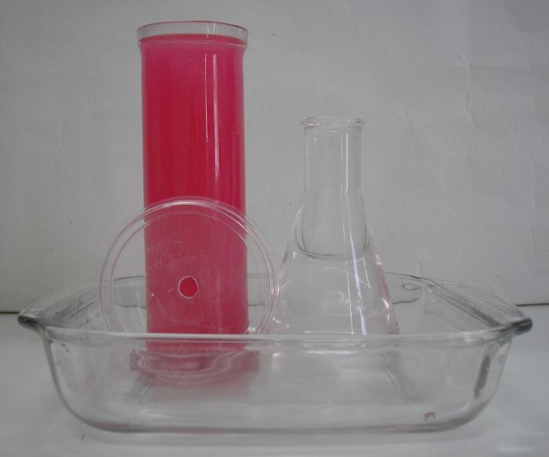
Υλικά:
- Ένα ποτήρι με ζεστό χρωματισμένο νερό.
- Ένα μπουκαλάκι ή άλλο παρόμοιο δοχείο με κρύο νερό.
- Ένα χοντρό χαρτόνι ή διαφάνεια με μία τρύπα.

Τι κάνουμε:

Βάζουμε το κομμάτι της διαφάνειας πάνω από το μπουκάλι με το κρύο νερό, κλείνουμε την τρύπα με το ένα χέρι μας και το αναποδογυρίζουμε πάνω από το ποτήρι με το χρωματισμένο και ζεστό νερό. Προσέχουμε να μην εγκλωβιστεί αέρας ανάμεσα στη διαφάνεια και στο ποτήρι με το ζεστό νερό.

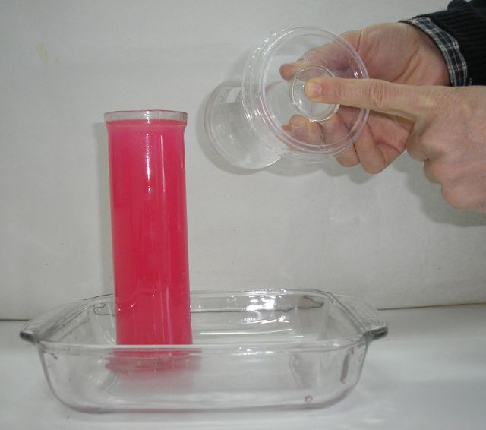
Παρατηρούμε ότι ζεστό νερό, βγαίνει από το ποτήρι και εισέρχεται μέσα στο μπουκάλι με το κρύο νερό, φτάνοντας στο πιο ψηλό σημείο και παραμένει εκεί.
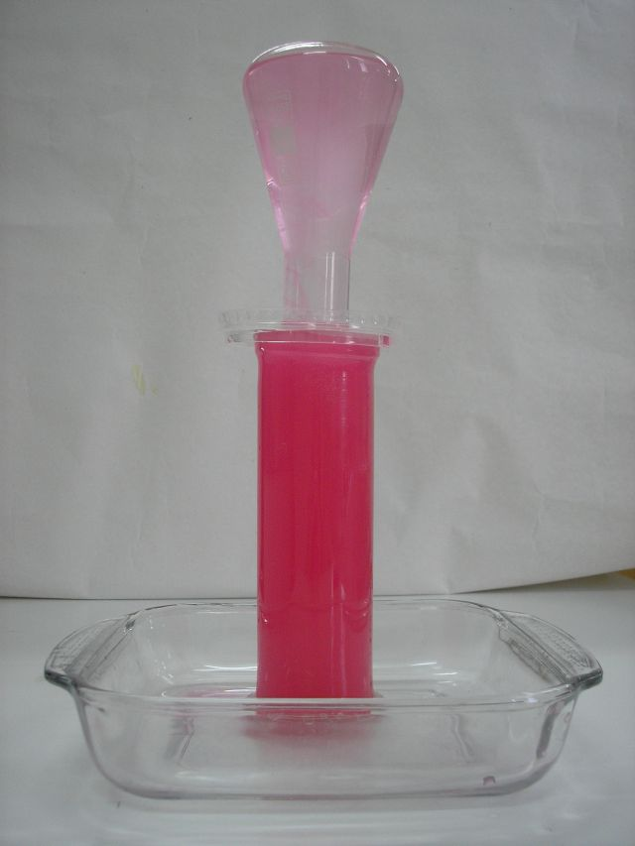
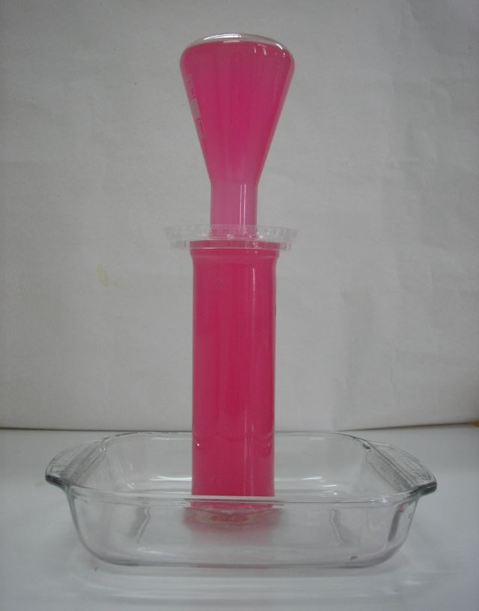
Όσο περνά ο χρόνος, τόσο περισσότερο χρωματισμένο νερό βλέπουμε να μαζεύεται, όπως φαίνεται και στη διπλανή φωτογραφία. Η διαδικασία συνεχίζεται μέχρι να επέλθει θερμική ισορροπία δηλ. η θερμοκρασία του νερού και στα δύο δοχεία αποκτήσει την ίδια τιμή.

Εξήγηση:
Το ζεστό νερό έχει πυκνότητα μικρότερη από τη πυκνότητα του κρύου νερού, και γι’ αυτό ανεβαίνει (δεν ισχύει για την περιοχή από 0 έως 4⁰ C).

